



信息学院软件工程系

《计算机网络》实验报告

**题　　目 实验二　观察 TCP 报文段并监听分析 FTP 协议**

**班　　级 软件工程2018级2班**

**姓　　名 潘登**

**学　　号 24320182203249**

**实验时间 2020年3月25日**

**2020 年 3 月 26 日**

# 实验目的

用wireshark监听TCP报文段，观察其建立和撤销连接的过程，并通过编程得到本机登陆学校FTP的登陆信息，包括用户名，密码，登陆是否成功等

# 实验环境

WIN10 C语言

# 实验结果

1. 通过观察TCP报文，得到重要信息。在学校FTP和本机通信的报文中，报文头有14位以太网头，20位IP头，20位TCP头。需要用到的报文中data部分头有四种，分别是USER,PASS,230,530.分别对应用户请求登陆（信息是用户名），用户输入密码，登陆成功，登陆失败

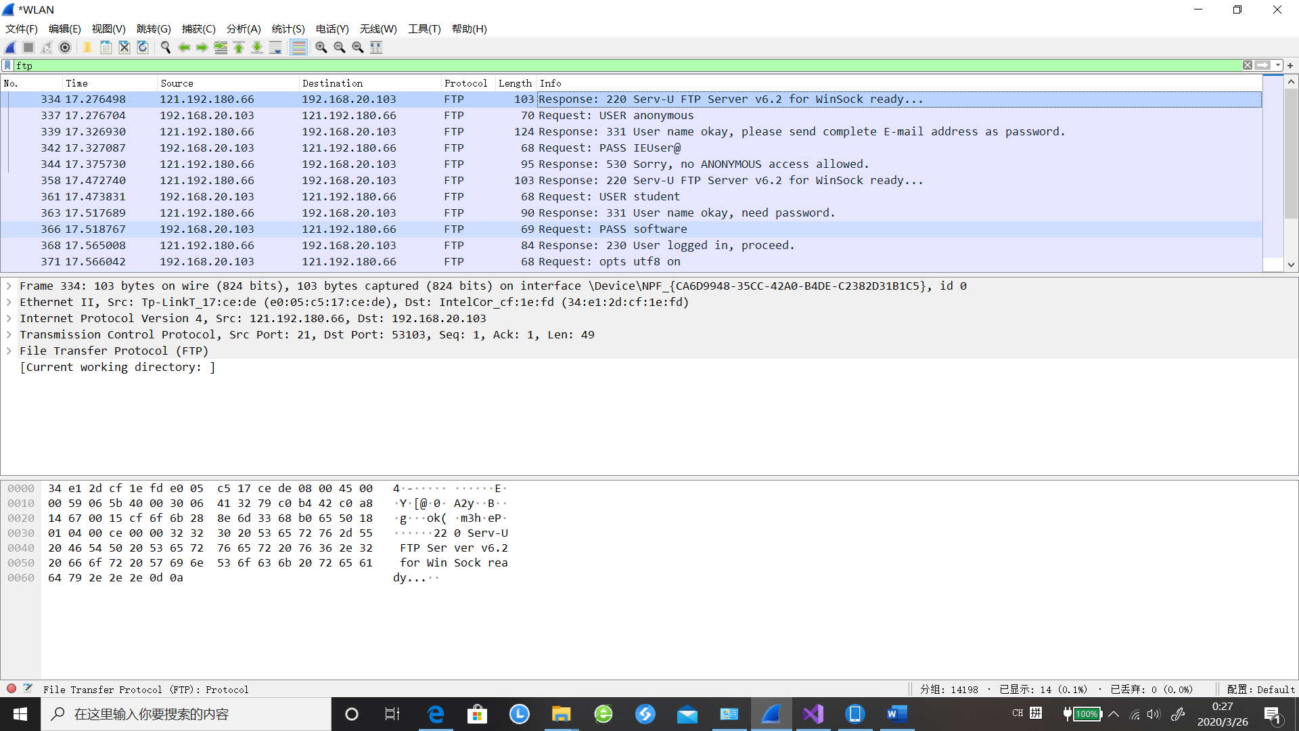

如图，登陆过程经过了1用户请求登陆2FTP返回用户名有效3用户输入密码4登陆是否成功

1. 通过编程，对报文进行读取操作，得到对应的信息，经检查为正确

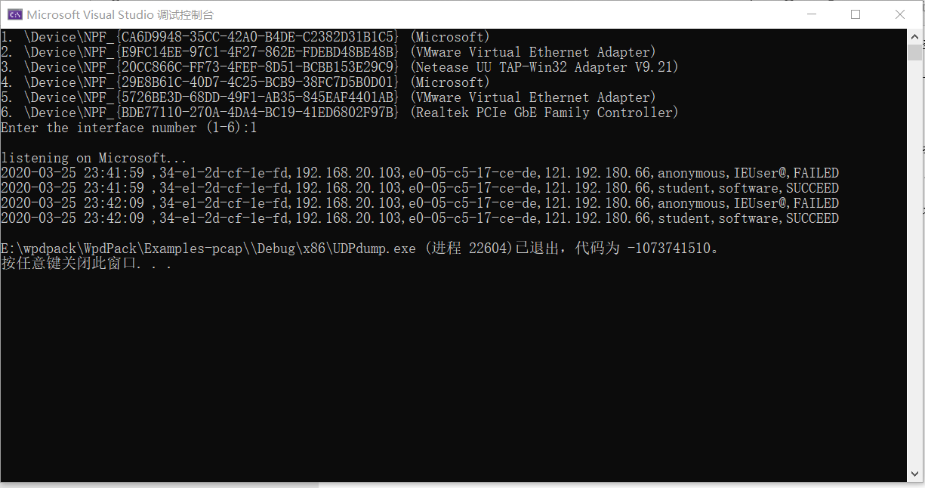

1. 将信息输出到对应的csv文件中，信息正确

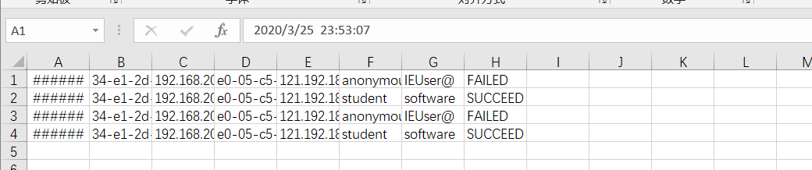

# 实验总结

经过这次实验，我细致地了解了TCP报文，尤其是FTP报文的格式，同时将TCP协议和其他协议进行比较，发现虽然不完全相同，但是相似点要多于不同点。这也让我理解了不同协议之间的转化不存在太大困难